**Отчет**

**о проделанной воспитательной работе**

**в ГБПОУ ГКДМПИС в январе 2022-2023 учебного года.**

Во исполнение рабочей программы воспитания, в рамках духовно-нравственного воспитания, в целях реализации плана мероприятий по Единой Концепции духовно-нравственного воспитания подрастающего поколения за I квартал, 10.01.2023 г. старшим воспитателем Магомедовым А.Ш. в учебных группах проведена беседа на тему «История жизни Кунта-Хаджи Кишиева».

Аслан Шахидович рассказал студентам, что родился Кунта-Хаджи Кишиев предположительно в 1829 году в селе Мелча-Хи, на территории нынешней Чечни. Отца звали Киши, мать - Хеди. Семья вскоре переселилась в горный аул Илсхан-юрт, где и прошло его детство.  Он рос тихим ребенком, любил уединение, получил духовное образование.  Обучался арабскому языку, мог читать и писать. Исполнять обряд зикр он начал еще с юношества. В 18 лет ушел в хадж в Мекку. Шейх осуждал войну и вообще насилие. Это было на исходе жестокой, шестидесятилетней войны с Россией, в результате которой погибла почти половина населения Чечни. Кунта-хаджи отрицал любую войну, говорил, что нельзя отвечать злом на зло, просил прощать своих врагов — идя тем самым против глубинных установок горского и исламского сознания. Он говорил, что спасение человека только в духовном росте.

Кунта-Хаджи воистину пришёл в наиболее драматический час в судьбе своего народа и действительно спас его дух не только от существовавших, но и от ожидавших его позже, невероятных бедах.

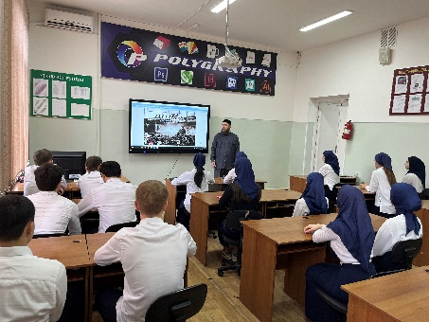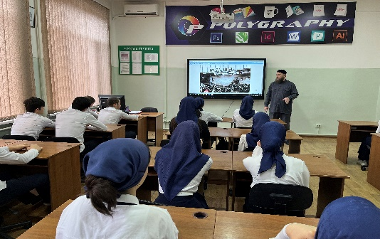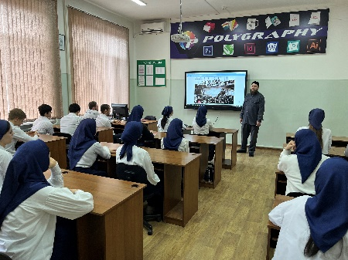

12.01.2023 г. старшим воспитателем Магомедовым А.Ш. в учебной группе ТПИ-6-22 проведена беседа на тему: «Жизнь и учение Кунта-Хаджи Кишиева».

Аслан Шахидович рассказал студентам, что 3 января 1864 года Шейх аль- Иласхани был арестован и сослан в ссылку в город Устюжна Новгородской губернии. Это одна из самых печальных дат в истории чеченского народа. Шейх аль-Иласхани призывал поразить зло добротой и любовью, жадность- щедростью, предательство- искренностью. В его учении- глубокая мысль: чем сильнее сопротивление, тем более жестоким и злым становится враг. Единственный способ противостояния- негрубая сила, а работа ума. Возвышение человеческой души. Насилие и ненависть только вгонит мир в тьму и хаос.

И идеи Шейха аль- Иласхани сбылись. Он излил свою душу на благо окружающих и объединил народ. Благодаря его сияющему сердцу и уму мир наконец- то пришел на многострадальную чеченскую землю.

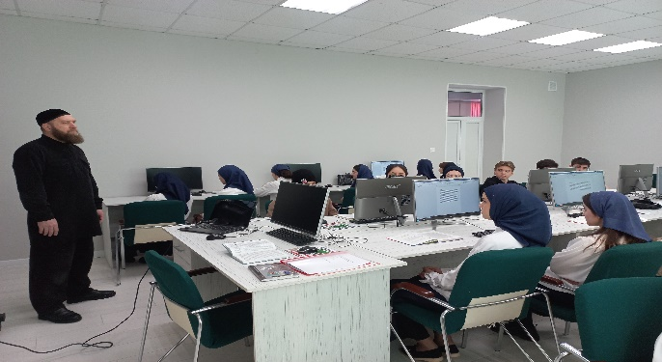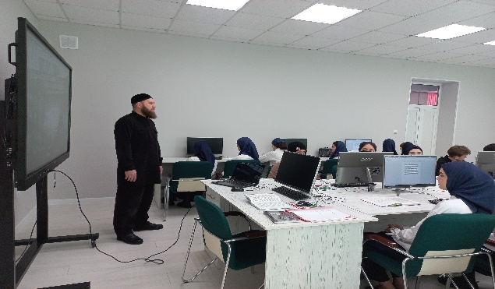

В рамках правового воспитания, 18 января 2023 года, согласно плану межведомственного сотрудничества, в ГБПОУ «Государственный колледж дизайна, моды, пищевой индустрии и сервиса» прошла встреча сотрудников ЦЭП МВД по ЧР с обучающимися.

Встреча была организована в целях разъяснения важности и правомерности специальной операции проводимой ВС РФ на территории ЛНР и ДНР, а также в целях противодействия экстремистским проявлениям в молодежной среде и формирования у молодежи толерантных установок, правового самосознания и навыков неприятия радикального подхода к решению возникающих социальных проблем.

Входе рабочей встречи обсуждались вопросы о преступных экстремистских проявлениях, сущности этих явлений, мотивации экстремистских организаций, а также, были затронуты вопросы профилактики правонарушений. «Незнание закона не освобождает от ответственности».

К сожалению, не каждый подросток осознает о совершаемых им противоправных деяниях, которые ведут к тяжелым и трудно исправимым последствиям.

Сотрудник призвал обучающихся быть бдительными, внимательно заводить знакомства и не нарушать законы, не заходить на подозрительные сайты в интернете.

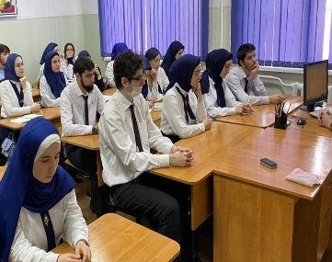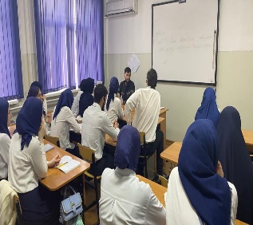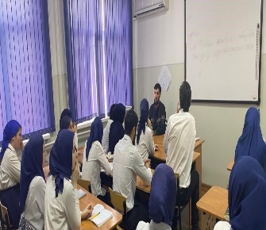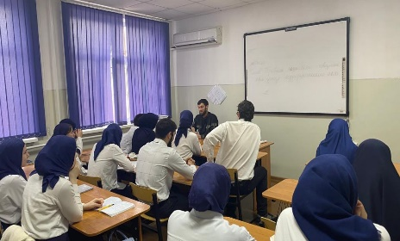

Во исполнение Единой Концепции духовно-нравственного воспитания, 23.01.2023 года старшим воспитателем Магомедовым А.Ш., в учебной группе ЗК-2-21 проведена беседа на тему: «Шейхи и Устазы – духовные наставники тариката».

Аслан Шахидович рассказал студентам, что духовный наставник или шейх, или устаз - все эти названия для воспитателя души. Шейх- воспитатель человеческих сердец. Для каждой души у него свой ключ, который ему даровал Всевышний, чтобы он мог выводить своих последователей из тьмы равнодушия и духовной комы.

Шейх- человек, которому через сунну Пророка (да благословит его Аллах1 и приветствует), Всевышний открыл некоторые свои тайны. Он приближенный раб Аллах1а. Его цель- помочь другим приблизиться к Творцу.

Посланник Аллах1а (да благословит его Аллах1 и приветствует) воспитывал своих асхабов, учил их зикру, будил на тахаджут намаз и призывал к дополнительным постам. Но к каждому сахабу у него был свой подход.

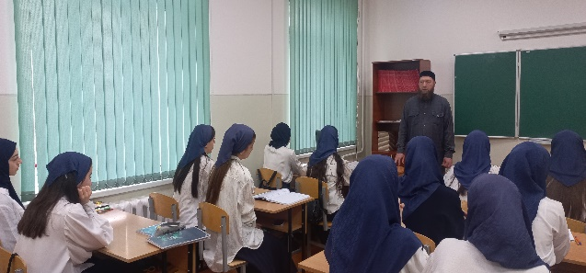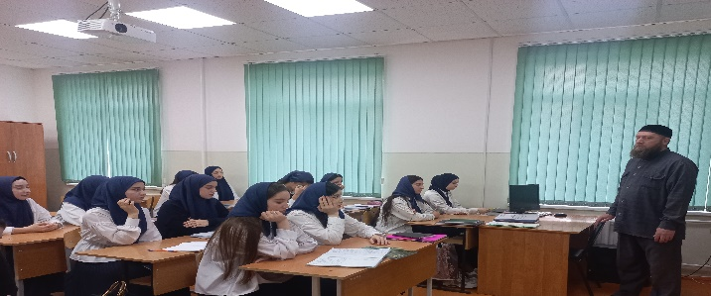

XXII молодежные Дельфийские игры России проводятся в целях выявления и поддержки творчески одаренных детей и молодежи России, просвещения, эстетического и патриотического воспитания, формирования нравственных ценностей среди молодежи, укрепления единого культурного пространства страны.

XXII молодежные Дельфийские игры России пройдут в Саратовской области (г. Саратов) с 21 по 26 апреля 2023 года. Преподаватель спецдисциплин Гагаев Д.С-Х. провел отбор среди обучающихся учебных групп для участия в Дельфийских играх в номинации «Изобразительное искусство», и с 21 января началась работа по обучению участников для отбора самого лучшего из лучших.

Конкурс будет проводится в два этапа. I этап: Домашнее задание: 1. «Автопортрет»; 2. «Натюрморт» не менее чем из трех предметов. II этап: В период проведения Игр: «Композиция». Участники выполнят композицию на заданную на месте тему.

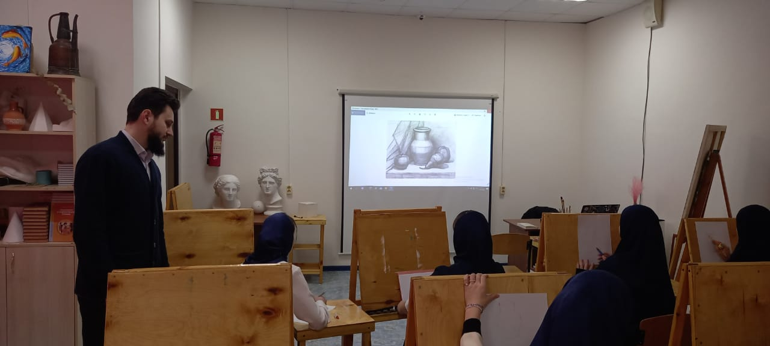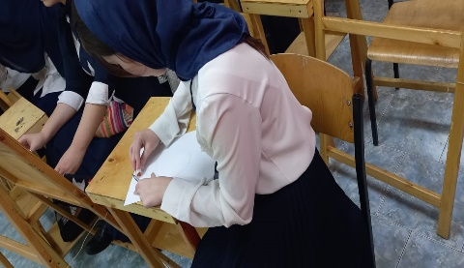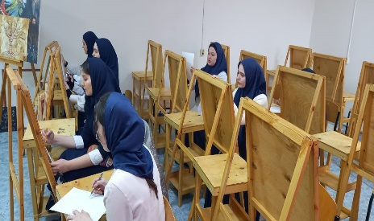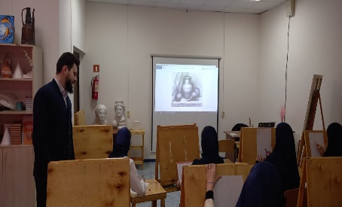

23 января, в рамках проекта «Пушкинская карта», обучающиеся колледжа побывали в ГБУ «Мемориальный комплекс Славы им. А.А. Кадырова» на лекции на тему «Героическая оборона Брестской крепости».

Оборона Брестской крепости – один из [первых и самых драматичных эпизодов](https://ria.ru/20190622/1555812484.html) начального периода Великой Отечественной войны (1941-1945). Защитники крепости – солдаты и офицеры более чем 30 национальностей, атакованные на рассвете 22 июня 1941 года, сопротивлялись месяц, оставаясь в глубоком тылу вермахта, наступавшего на Москву.

Немаловажное место среди них занимает и чеченский народ. Наши предки, не жалея себя, героически сражались за благополучие Родины в самых первых рядах. В обороне крепости участвовали чеченские солдаты, которые в то время дислоцировались там. По известным данным, их было более 400 человек.

Большинство защитников крепости погибло, небольшая часть смогла прорваться к партизанам или выйти к линии фронта, некоторые попали в плен.

Сам факт героической обороны Брестской крепости далеко не сразу стал известен в СССР. Записи в трофейных документах захваченных в 1942 г. свидетельствовали, что Брестскую крепость защищали до последней капли крови, до последнего защитника.

Признание подвига ее защитников стало результатом многолетней поисковой и исследовательской работы [писателя-фронтовика Сергея Смирнова](https://bigenc.ru/literature/text/3839693). Он первым рассказал о подвиге защитников Брестской крепости, поставив под сомнение официальную точку зрения о виновности военнопленных. Им написаны книги "Брестская крепость", "В поисках героев Брестской крепости".

Всего наград удостоились более 200 погибших и выживших защитников Брестской крепости, среди них чеченец -Узуев М.Я., ему присвоено   заслуженное звание героя России.

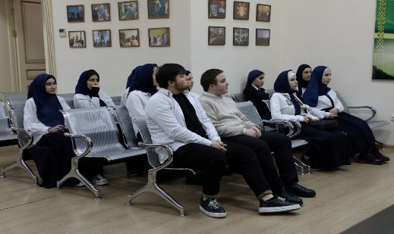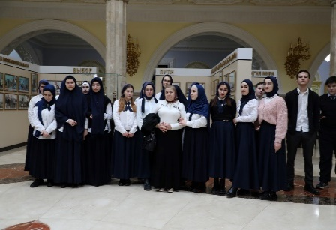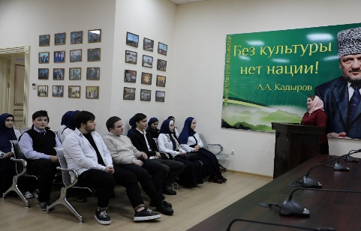

Согласно межведомственному плану работы, 24.01.2023 года клинический психолог ГБУ «РЦПБ СПИД» Гипаева Лариса Вахаевна, с целью формирования активной жизненной позиции,  формирования нравственных качеств, ответственности за выбор ведения здорового образа жизни, повышение уровня грамотности в отношении собственного здоровья, провела с обучающимися колледжа семинар на тему «Профилактика ВИЧ-инфекции». Студенты получили информацию о вирусе иммунодефицита человека, путях передачи инфекции и мерах профилактики заболевания, уяснили, чем отличается ВИЧ от СПИДА. Беседа иллюстрировалась примерами, ссылками на информационные источники.

Были сделаны выводы, что СПИД является одной из важнейших и трагических проблем, которая возникла в конце 19 века. Для того, чтобы выжить, уменьшить риск заражения и распространения заболевания, люди во всех странах должны знать о СПИДе.

Каждый человек вправе сам выбирать свой жизненный путь, ценности и идеалы, но все должны помнить: лекарств и прививок пока от СПИДА не существует. Надо ответственно относиться к собственному здоровью.

В конце беседы ребята задавали вопросы, дискутировали, проявили интерес к теме и получили исчерпывающие ответы.

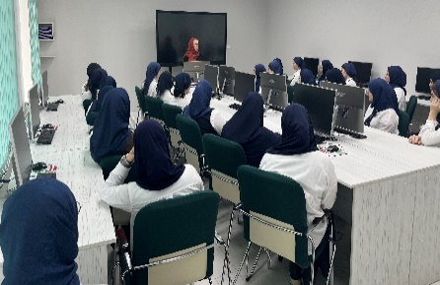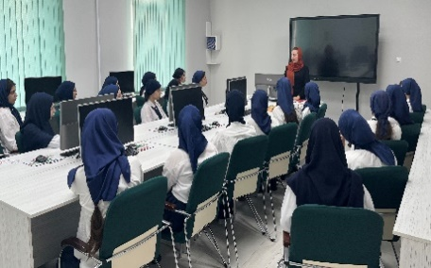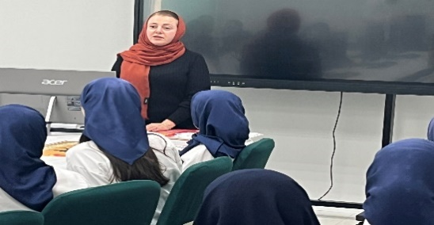

В рамках организации и реализации работы по вопросам общей профилактики девиантного поведения, выявление и профилактике суицидального поведения 25.01.2023 года старшим воспитателем Магомедовым А.Ш., в гр. П 5-21 проведена беседа на тему: «Суицид в Исламе».

Аслан Шахидович рассказал студентам, что в Исламе самоубийство считается тяжелейшим грехом по той причине, что человек совершает двойной грех — убийства и отчаяния, в которых уже нельзя покаяться. Человеческая жизнь в Исламе является самой большой ценностью.

В хадисе Пророк (да благословит его Аллах1 и приветствует) сказал: «Тот, кто (намеренно) бросится с горы и погубит себя, будет всё время лететь вниз в (пламени) Ада (куда он будет помещён) навечно; тот, кто (намеренно) выпьет яд и погубит себя, будет держать в руке этот яд и всё время пить его в (пламени) Ада, (куда он будет помещён) навечно; тот, кто убьёт себя, железным орудием, будет держать это железо в руке, поражая им себя  в (пламени) Ада (куда, он будет помещён) навечно» (Бухари № 5778).

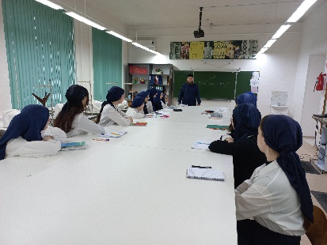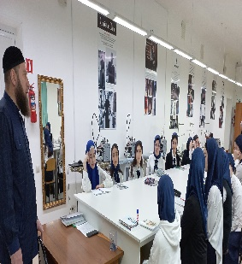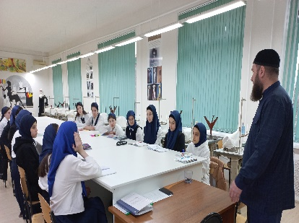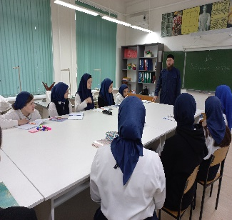

В рамках духовно-нравственного воспитания, 24.01.2023 года старшим воспитателем Магомедовым А.Ш. проведена беседа на тему «Священный месяц Раджаб».

Аслан Шахидович рассказал студентам о святости месяца Ражаб. Месяц Ражаб является первым из трех священных месяцев (Раджаб, Шаабан, Рамадан) являющихся величайшей милостью Всевышнего Аллаха к своим рабам.

Этот месяц рассматривался как один из запретных месяцев, в которые были запрещены военные действия во времена Священного Пророка (мир ему и благословение). Этот месяц также является вступительным к месяцу, так как Рамадан следует за ним после находящегося между ними месяца. Поэтому, когда Священный Пророк (мир ему и благословение) видел луну месяца Раджаб, он молился Аллаху. Пророк (мир ему и благословение) сказал: «Месяц Раджаб превосходит другие месяцы так же, как Коран превосходит речь людей. Превосходство месяца Шаабан по сравнению с другими месяцами такое же, как мое превосходство по сравнению с другими пророками. А превосходство Рамадана равно превосходству Аллаха по сравнению с Его творениями». Месяц Раджаб считается месяцем прощения и милости, шаабан – очищения и одухотворения, а рамадан – приобретения благ.   
Аслан Шахидович в своей беседе отметил, что Посланник Аллаха (мир ему и благословение), кроме обязательного поста в месяц рамадан, не постился ни в какие другие месяцы так много, как в Раджаб и Шаабан. В одном из хадисов сказано, что тот, кто постится хотя бы один день в месяце Раджаб, войдет в Рай Фирдавс, огромное вознаграждение обещано тем, кто постится весь месяц Раджаб.

Да примет Всевышний наши благие деяния….

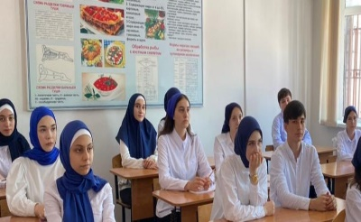 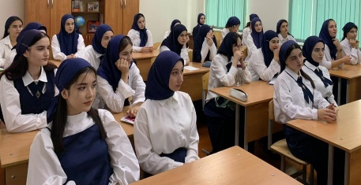 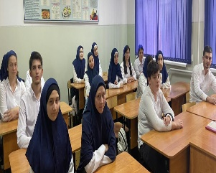 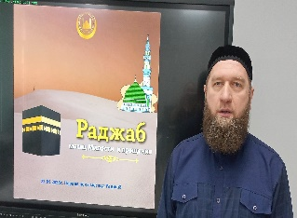

В рамках патриотического воспитания, 25 января обучающиеся ГБПОУ ГКДМПИС приняли участие в памятном мероприятии «День снятия блокады Ленинграда». 27 января 2023 года исполняется 80 лет со дня прорыва блокадного кольца вокруг непокоренного Ленинграда. В связи с этой памятной датой вниманию юных зрителей предлагается патриотический урок, посвященный истории и культуре страны #ЗащитникиИскусства. Мотивирующий урок проходил с просмотром фильма «Защитники искусства», который знакомил с историей музейного дела секретной эвакуации экспонатов Государственного Эрмитажа в первые два месяца Великой Отечественной войны и о вкладе нашего народа в сохранение мирового культурного наследия.

До и после просмотра фильма обучающиеся прошли анкетирование. Вместе с героями фильма они попытались разобраться в ценности искусства для человека, в том, как искусство воспринимается и как влияет на нас. И, конечно, благодаря погружению в события военных лет, в атмосферу состоявшегося в первый послевоенный год Нюрнбергского процесса, студентам удалось понять, какую угрозу много лет назад отвели наши доблестные войны от нашей земли, советских людей и нашей культуры.

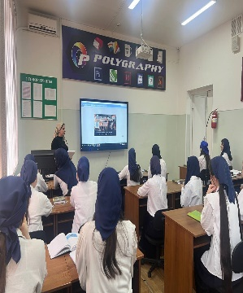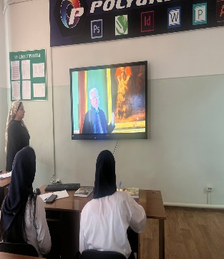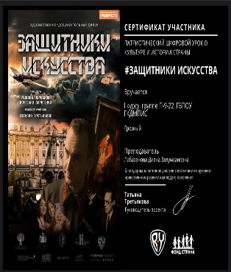

26 января у обучающихся по специальности 54.02.01 Дизайн (по отраслям) в учебной группе ДЗ-5к-21 начались практические занятия по общепрофессиональному предмету «Рукоделие». Малика Авалуевна прививает на своих уроках творческий интерес к рукоделию.

Вышивание - древний вид декоративно-прикладного искусства. Вышивка в жизни человека появилась много веков назад и является одним из наиболее доступных видов художественного творчества, тесно связанных с народным бытом и имеющих многовековую историю.

Программа занятий предусматривает, прежде всего, освоение технических приемов мастерства, точность следования образцам, которые копируют студенты, аккуратность и тщательность выполнения работы. Процесс этот довольно сложный, трудоемкий и, на первый взгляд, может показаться несколько однообразным. Но строгий регламент освоения приемов и различных техник вышивки, следование критерию - точности повтора образца - оказывается, в конечном счете, оправданным. Здесь, может быть, как ни в каком другом виде народного искусства, требуется на первых порах правильная постановка руки и воспитание вкуса на подлинных народных образцах вышивки. Все это окупится потом. И придет время для проявления студентами собственной фантазии и выдумки, но уже на прочной основе владения профессиональным ремеслом, когда творческое воображение ничем не будет скованно.

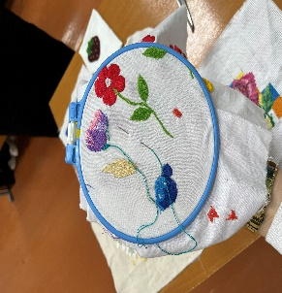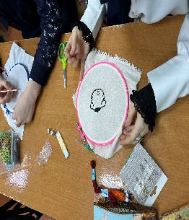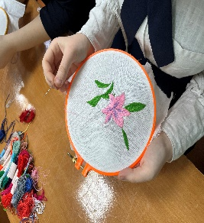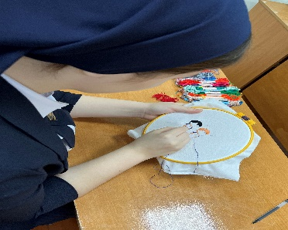

В рамках Федерального проекта «Патриотическое воспитание, 27 января в колледже рамках Всероссийской акции, посвящённой Дню полного освобождения Ленинграда от фашистской блокады, прошел Всероссийский Урок, посвященный 80-летию со дня прорыва блокадного кольца вокруг города Ленинграда «Без срока давности. Ленинград – непокоренный город».

Цель Урока – сформировать у обучающихся представление о стойкости и мужестве ленинградцев в дни блокады, способствовать формированию чувства гордости за свою страну и народ, способствовать сохранению памяти о подвигах народа.

Урок прошел с демонстрацией видеоматериала к Акции, в котором обучающиеся колледжа увидели выступления Министра просвещения Российской Федерации Сергея Кравцова, первого заместителя Министра просвещения Российской Федерации Александра Бугаева, ректора Московского педагогического государственного университета, академика РАО Алексея Лубкова, советника Министра просвещения, первого проректора Московского педагогического государственного университета Натальи Скляровой.

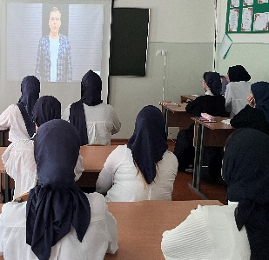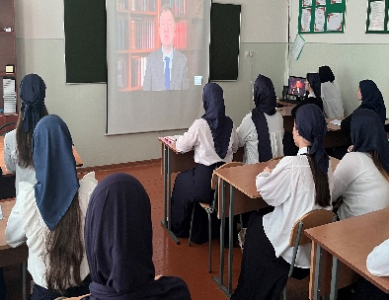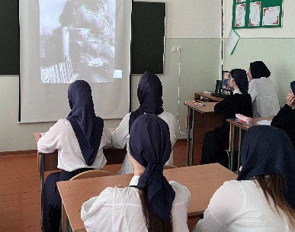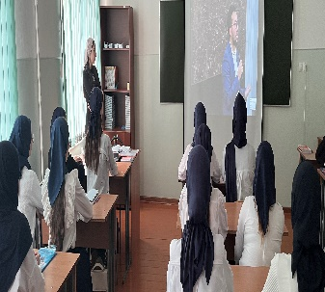

В рамках федерального проекта «Патриотическое воспитание» национального проекта «Образование», согласно воспитательному плану работы в учебных группах прошли кураторские часы истории, приуроченные 78-ой годовщине освобождения концлагеря «Аушвиц».

Кураторы и мастера производственного обучения ознакомили обучающихся с изуверствами фашистов во время Великой отечественной войны 1941-1945 гг. Комплекс концлагерей в окрестностях небольшого польского городка Освенцим гитлеровцы начали создавать в 1940 году. Первое время здесь содержались преимущественно пленные поляки, в основном политические заключенные. Постепенно комплекс расширялся, строились новые бараки, газовые камеры и крематории.

С 1942 года после испытания на советских военнопленных ядовитого газа "Циклон Б" Аушвиц-Биркенау стал самым крупным местом уничтожения европейских евреев. В общей сложности в газовых камерах были убиты по меньшей мере 1,1 млн человек.

Помимо евреев были советские военнопленные, цыгане, поляки. Еще тысячи людей умирали в лагере от болезней и голода. Многих расстреливали, убивали инъекциями фенола в сердце, использовали для бесчеловечных медицинских опытов.

Много лет прошло с окончания Второй мировой войны, но люди никогда не забудут события тех страшных лет.

Мы мир храним, пока мы помним о войне…..

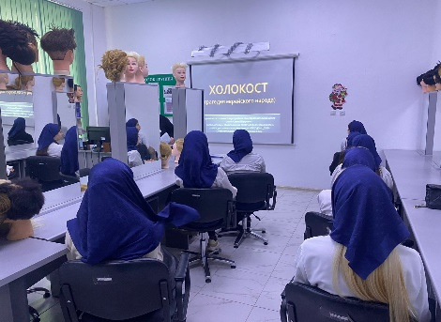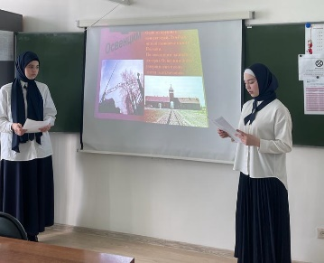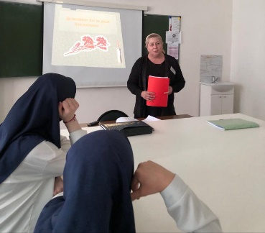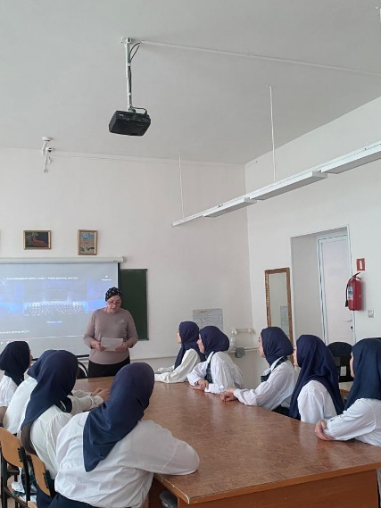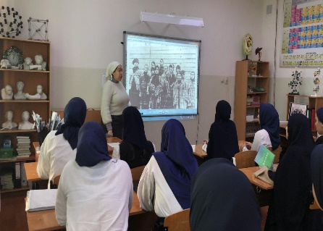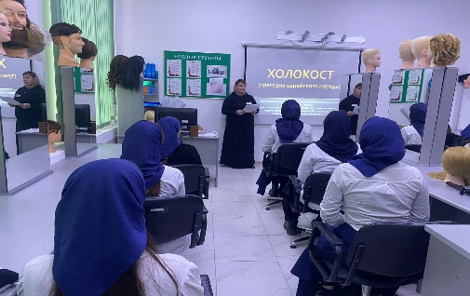

Обучающиеся провели Флешмоб «We Remember: мир вспоминает страшную трагедию».

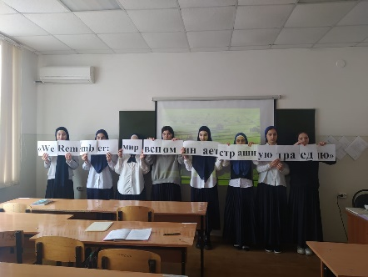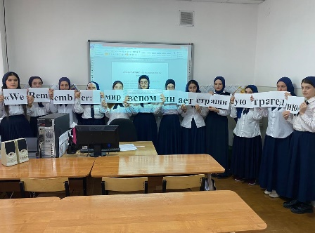

Преподаватель истории Лабазанова Д.З. провела час истории на тему «78-я годовщина освобождения концлагеря «Аушвиц». На уроки прошла демонстрация фильма «Освенцим». Вторая мировая война принесла много жестокости и горя миллионам людей. Одними из главных пострадавших были евреи, которых заключали в концлагеря, где травили газом и жестоко пытали, проводили опыты. Человечество до сих пор пытается осознать происходившее в этих жутких местах, чтобы подобного больше никогда не повторилось. Свое киновысказывание сделал и знаменитый немецкий кинорежиссер Уве Болл в полухудожественном, полудокументальном фильме «Освенцим». Людям необходимо хорошо изучить трагедии прошлого, чтобы максимально ценить то, что имеют. Обучающиеся с состраданием смотрели фильм.

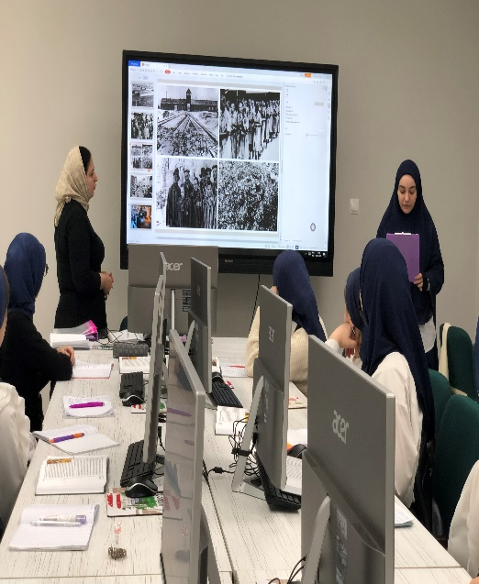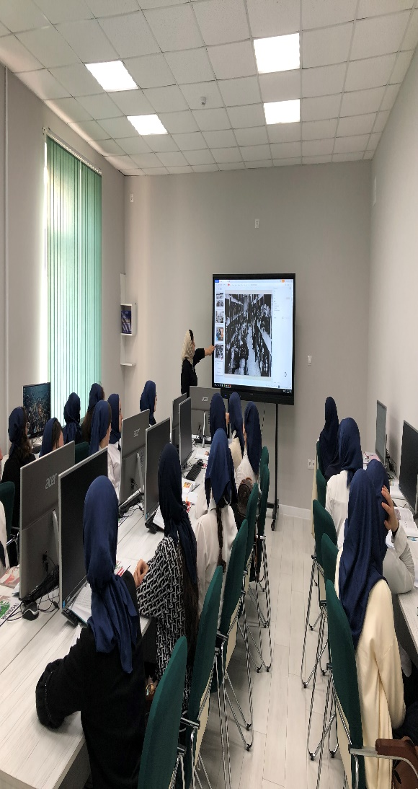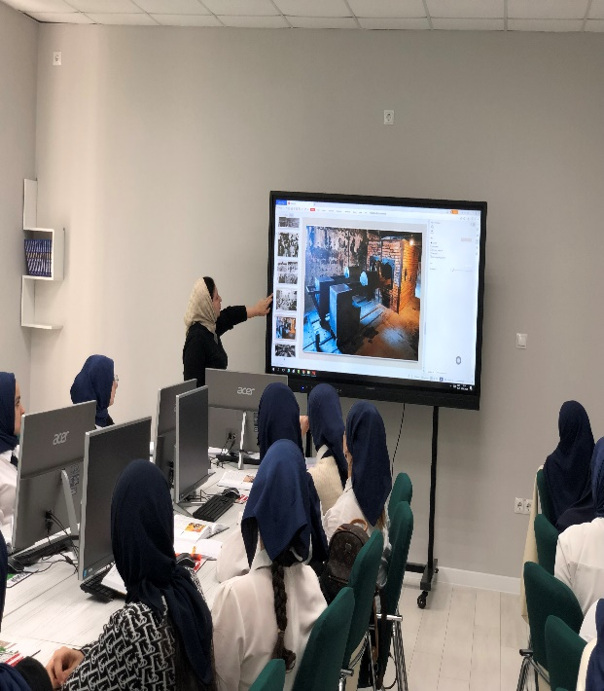

В рамках проекта «Пушкинская карта» обучающиеся нашего колледжа в январе продолжили посещение культурных мест нашей республики. Обучающиеся побывали в Мемориальном комплексе Славы им. А.А. Кадырова, ГАУ «Государственный русский драматический театр им. М. Ю. Лермонтова», Государственный академический ансамбль танца "Вайнах", Театр им. Х. Нурадилова, Филармонию им. А. Шахбулатова.

В течение января все учебные группы принимали активное участие в экологических субботниках «Колледж – территория чистоты».

Работа по исполнению календарно-тематического планирования программы воспитания в колледже будет продолжена в феврале 2023 года.

Солтаева М.А., заместитель директора по УВР

89286413143